

「107年家用液化石油氣定型化契約書」

暨

「應記載事項及不得記載事項」

執行狀況調查

成果報告書

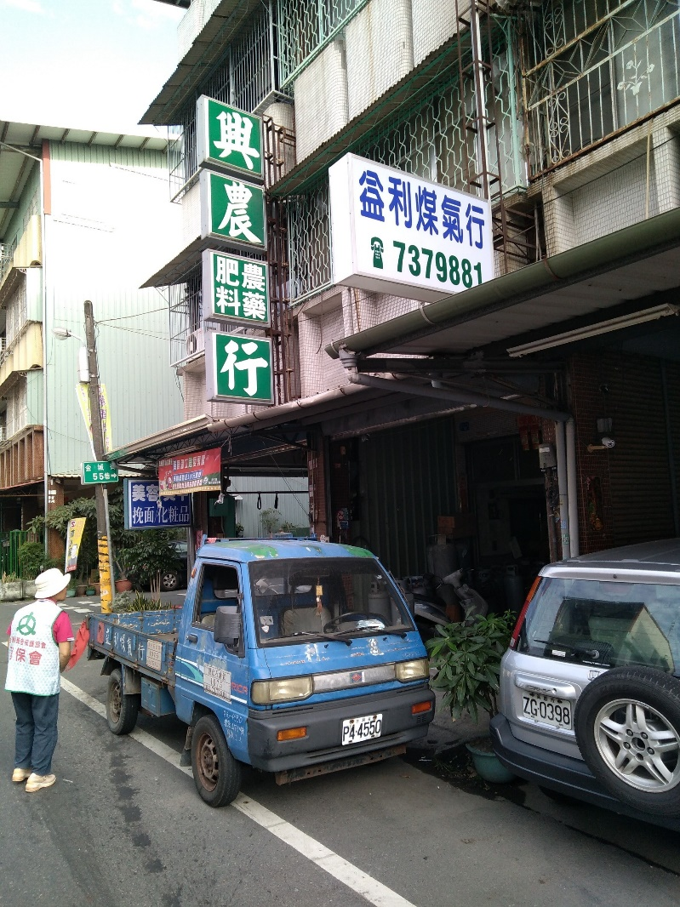

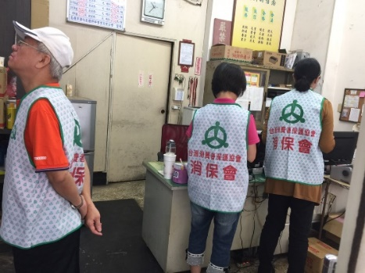

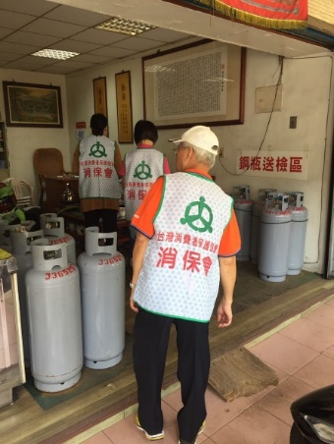

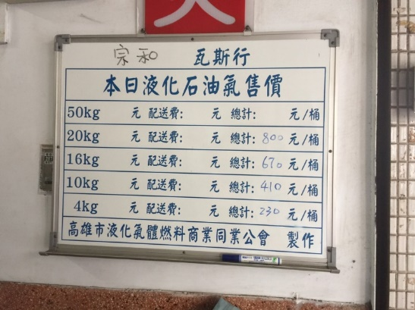

「107年家用液化石油氣定型化契約書」暨

「應記載事項及不得記載事項」

執行狀況調查

成果報告書

**起緣**

「家用液化石油氣定型化契約書」業已於102年公布實施，明定買、賣

雙方有一公平交易機制，但實施迄今，買賣爭議屢有所聞，顯見此一定

型化契約規範，或存在一定程度不足或窒礙難行之處；且「應記載事項

及不得記載事項」也在今年公告實施，為了解店家對此規範的認知程度

，故在行政院消費者保護處的經費補助下，本會進行執行狀況的調查。

**目的**

藉由調查活動，了解市面店家的執行狀況，彙整分析報告，提供主管機

關監督查核或修正法規參考用，以確保消費者的權益。

1. 補助單位

行政院消費者保護處

1. 主辦單位

社團法人台灣消費者保護協會（簡稱台灣消保協會）

1. 調查執行
   * 期程：一○七年十一月(11/12、11/13、11/20、11/21)。
   * 對象/日期/家數：

11/12 屏東地區 9家瓦斯店家

11/13 台南地區 7家瓦斯店家

11/20 嘉義地區 11家瓦斯店家

11/21 高雄地區 23家瓦斯店家

共50家瓦斯店家。

* + 作業編組：

編 組

專案主持人

行 政 組

作 業 組

專案主持人：負責企劃執行、指揮調查活動、勤前教育等整體運作管

理。

行 政 組：負責店家資料蒐集、調查人員安排、路線規劃、行前表

單文件準備、宣導叢書印製、資料彙整分析與結案報告

。

作 業 組：負責執行店家調查、紀錄、拍照等實務作業。

1. 活動期程

|  |  |  |  |  |
| --- | --- | --- | --- | --- |
| 日期 | 7-8月 | 9-10月 | 11月 | 12月 |
| 項 目 | 企劃 | 籌備 | 執行 | 結報 |

伍、調查作業

1、調查內容 (如下附)



2、調查結果：依各縣市分別彙整

2-1、屏東地區：9家

(**屏東調查23家，有效樣本9家**)

|  |  |  |  |  |  |
| --- | --- | --- | --- | --- | --- |
| 編號 | 店家名稱 | 聯絡電話 | 店 家 地址 | 問卷 |  |
| 1 | 欣潮瓦斯有限公司 | 08-7893184 | 屏東縣潮州鎮永春里永康街322號 | 有 |  |
| 2 | 安居瓦斯行 | 08-7893184 | 屏東縣潮州鎮長壽街274號 | 無 | 老板娘不在 |
| 3 | 婦友液化氣行 | 08-7805509 | 屏東縣潮州鎮永安路12號 | 有 |  |
| 4 | 新潮連液化石油氣(股) | 08-7880440 | 屏東縣潮州鎮三城路22號 | 有 |  |
| 5 | 新三洋煤氣行 | 08-7812990 | 屏東縣萬巒鄉中正路67-3號 | 有 |  |
| 6 | 光明瓦斯行 | 08-7810531 | 屏東縣萬巒鄉萬和村南進路8之2號 | 無 | 老板不在 |
| 7 | 祥春煤氣行 | 08-7792177 | 屏東縣內埔鄉內埔村廣濟路18號 | 無 | 老板午休 |
| 8 | 內聯煤氣行 | 08-7784740 | 屏東縣內埔鄉興南村昌宏路187號 | 無 | 無此店面 |
| 9 | 內埔煤氣行 | 08-7792210 | 屏東縣內埔鄉光明路561號 | 無 | 午休,關門 |
| 10 | 士通企業有限公司 | 08-7222488 | 屏東市廣東路132號 | 無 | 無此店面 |
| 11 | 明光煤氣行 | 08-7369321 | 屏東市大連路24-1號 | 無 | 老板不在 |
| 12 | 立盟液化煤氣有限公司 | 08-7362575 | 屏東市廣東路630號 | 有 |  |
| 13 | 高勤聯配瓦斯(股)公司 |  | 屏東市中正路660號 | 無 | 無此店面 |
| 14 | 益利煤氣行 | 08-7379881 | 屏東市金城街57-1號 | 有 |  |
| 15 | 德恩瓦斯行 | 08-7377371 | 屏東市金城街55巷42號 | 無 | 老板不在 |
| 16 | 有益煤氣行 | 08-7338290 | 屏東市信義路14號 | 無 | 無此店面 |
| 17 | 屏東瓦斯有限公司 | 08-7322752 | 屏東市信義路142-20號 | 有 | 不簽名 |
| 18 | 新豐瓦斯行 |  | 屏東市中山路334號 | 無 | 無此店面 |
| 19 | 南成煤氣有限公司 |  | 屏東市光復路140-1號 | 無 | 無此店面 |
| 20 | 幸福煤氣行 | 08-7669797 | 屏東市光復路298號 | 有 |  |
| 21 | 泰源煤氣行 | 08-7343218 | 屏東市成功路13-2號 | 無 | 無此店面 |
| 22 | 天然液化煤氣行 | 08-7324318 | 屏東市成功路103-3號 | 有 |  |

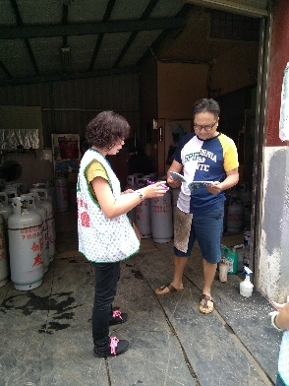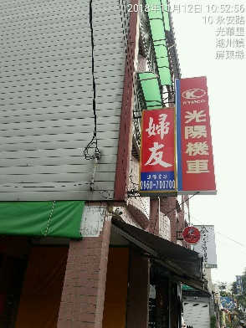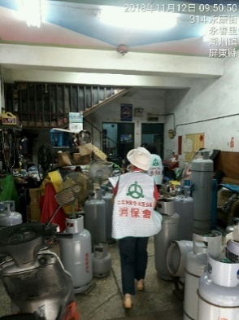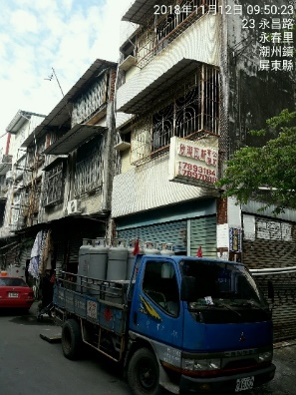

欣潮瓦斯有限公司 婦友液化氣行

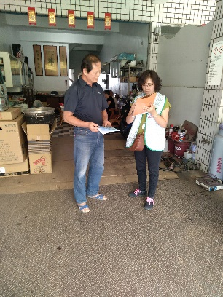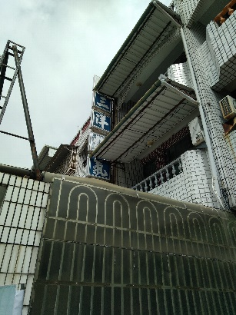 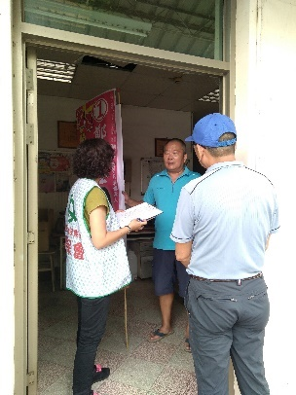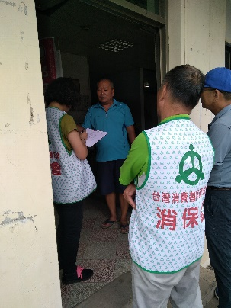

新潮連液化石油氣(股) 新三洋煤氣行

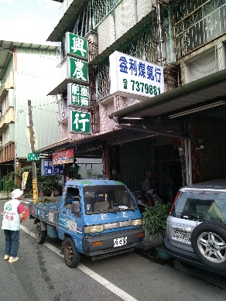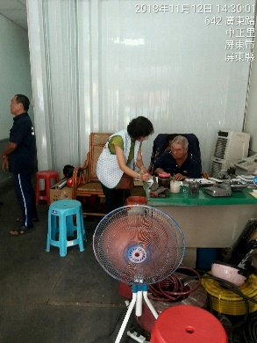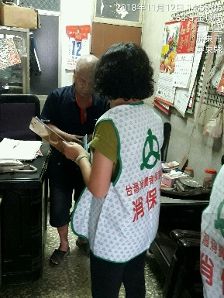

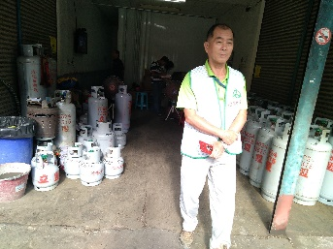

立盟液化煤氣有限公司 益利煤氣行

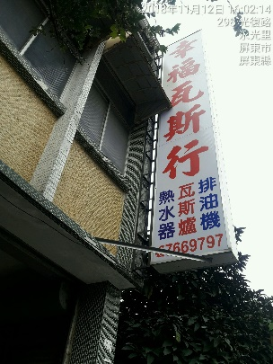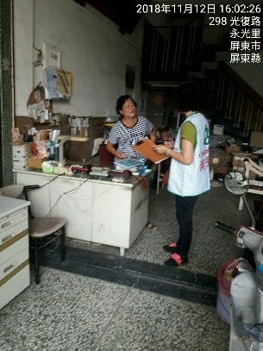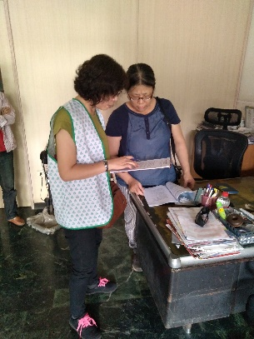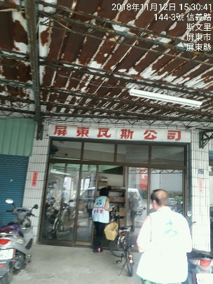

屏東瓦斯有限公司 幸福煤氣行

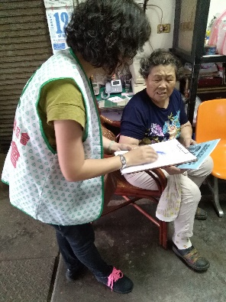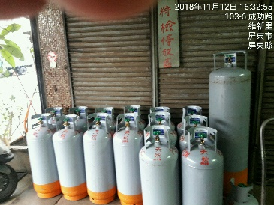

天然液化煤氣行

( 以上為屏東店家照片 )

( 下表為調查屏東店家結果與店家意見 )



店家名稱：屏東地區彙整

2-2、台南地區：7家

(**調查12家，有效樣本7家**)

**台南 家用液化石油氣供氣店家彙總表**

|  |  |  |
| --- | --- | --- |
| 店家名稱 | 聯絡電話 | 店 家 地址 |
| 永茂瓦斯 | 06-237 4724 | 台南市裕豐街146號 |
| 南方瓦斯 | 06-236 3757 | 台南市裕農路7號 |
| 台光煤氣行 | 06-237 2345 | 台南市育樂街148巷15號 |
| 榮泰公司 | 06-215 1212 | 台南市大同路一段207號 |
| 吳英桃煤氣行 | 06-223 3328 | 台南市中西區保安路166號 |
| 南一昌煤氣行 | 06-281 4937 | 台南市西門路四段30號 |
| 松山煤氣行 | 06-261 5828 | 台南市西門路一段217號 |

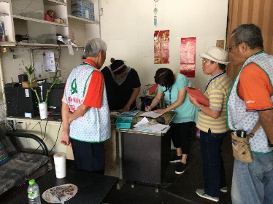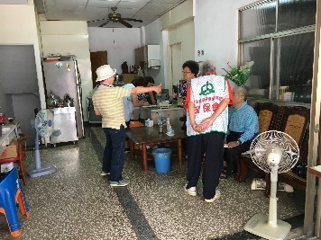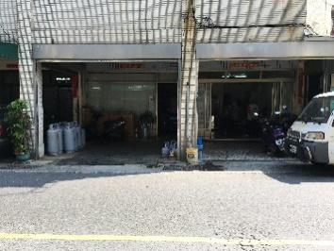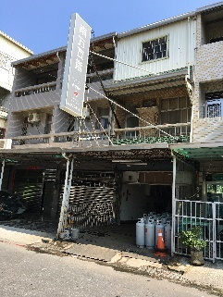

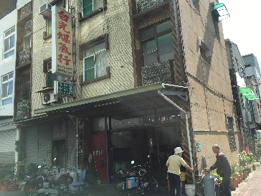 永茂瓦斯 南方瓦斯

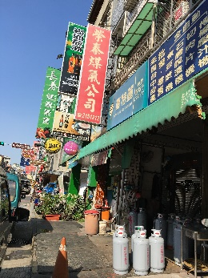 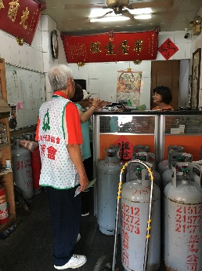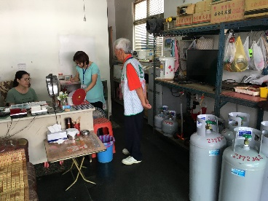

榮

泰

公

司

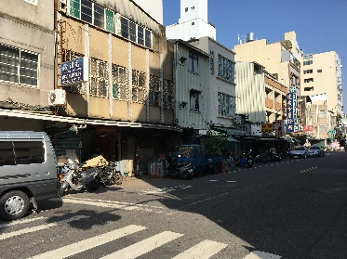 台光煤氣行

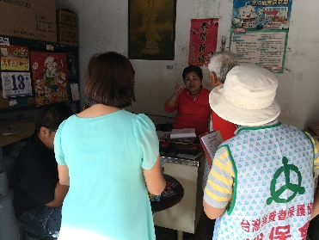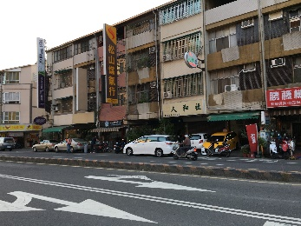

吳

櫻媒

桃氣

行

松

山

媒

氣

行

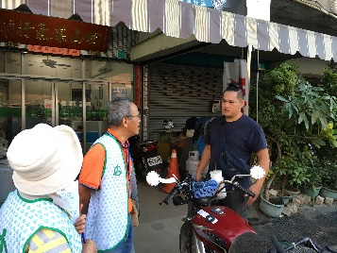

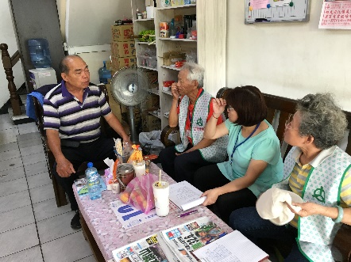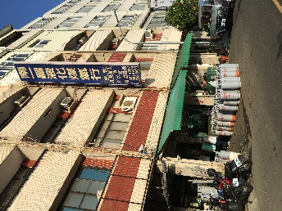

南

一

昌

媒

氣

行

( 以上為台南店家照片 )

( 下表為調查台南店家結果與店家意見 )



2-3、嘉義地區：11家

店家名稱：**嘉義地區彙整**

**家用液化石油氣供氣店家彙總表**

|  |  |  |
| --- | --- | --- |
| 店家名稱 | 聯絡電話 | 店家地址 |
| 明裕瓦斯行 | 05-2231888 | 嘉義市興安街211號1樓 |
| 全信.國光煤氣 | 05-2394590 | 嘉義市吳鳳南路621巷33號 |
| 全成煤氣行 | 05-2225008 | 嘉義市南興路96號 |
| 大山瓦斯行 | 05-2781479 | 嘉義市東興里公明路184號 |
| 小雅煤氣行 | 05-2766094 | 嘉義市蘭潭里小雅路507號 |
| 隆成煤氣行 | 05-2766413 | 嘉義市後湖里保義路19號 |
| 榮豐煤氣行 | 05-2328320 | 嘉義市保生里北興街348號 |
| 得勝瓦斯行 | 05-2810238 | 嘉義市保生里北興街361號 |
| 榮記煤氣行 | 05-2321009 | 嘉義市北榮里國華街505號 |
| 大安全煤氣行 | 05-2850123 | 嘉義市西區漢口街101號 |
| 天照煤氣公司 | 05-2856945 | 嘉義市西區民生南路500號 |

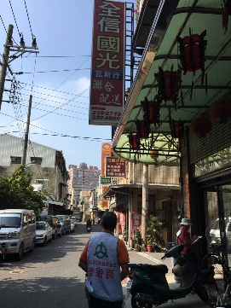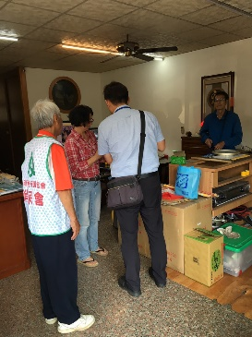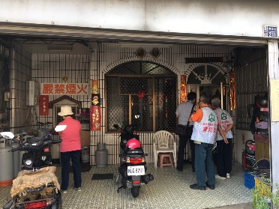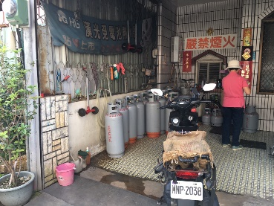

明裕瓦斯行

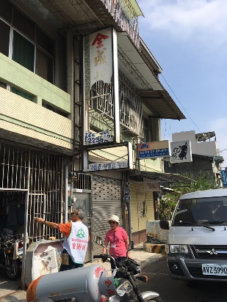

全信.國光煤氣行

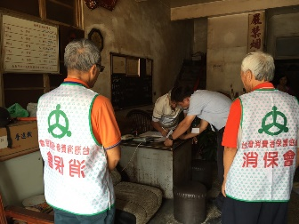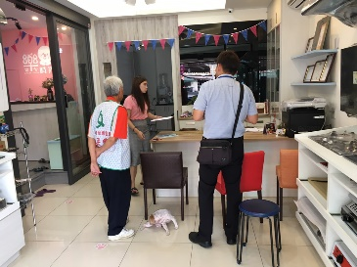

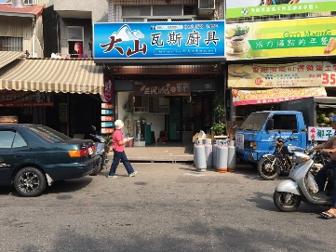

全成煤氣行

大山瓦斯行

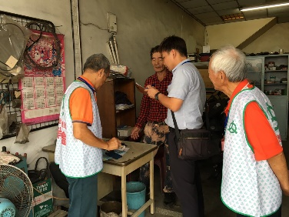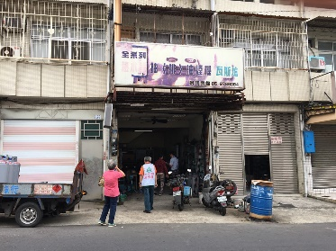

小雅煤氣行

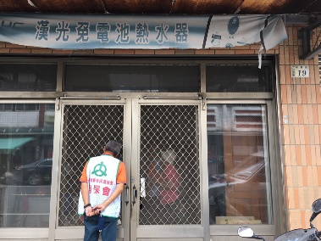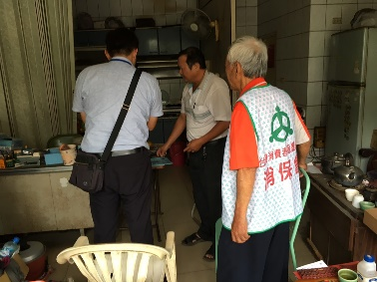

隆成煤氣行

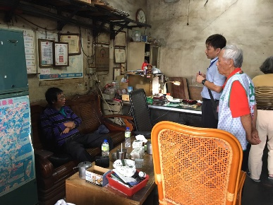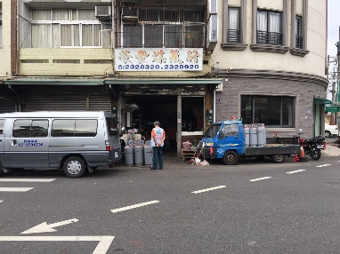

榮豐煤氣行

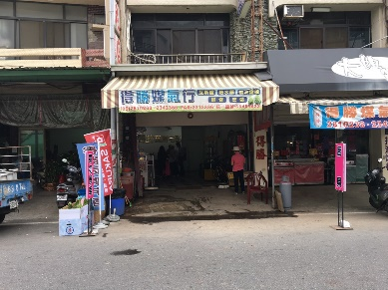

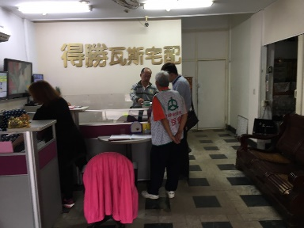

得勝瓦斯行

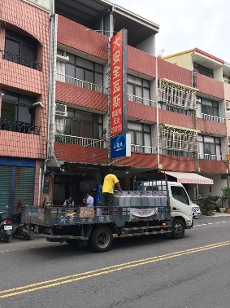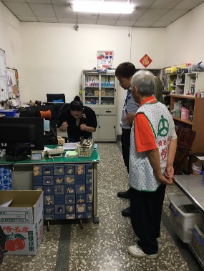

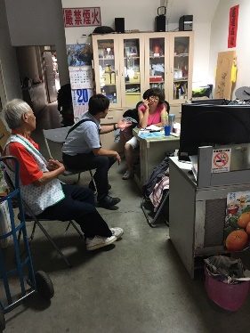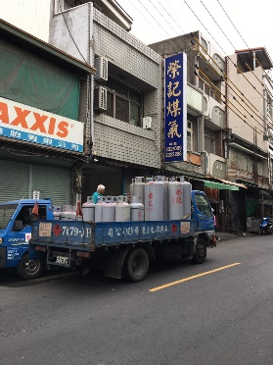

記煤氣行 大安全煤氣行

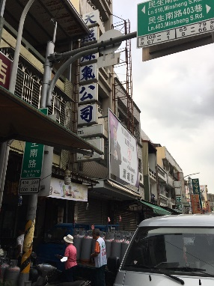

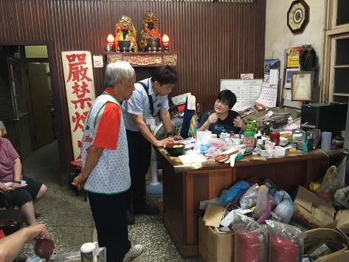

天照煤氣公司

1、知道有「家用液化石油氣供氣定型化契約範本」嗎？

知道 □ 不是很了解 □ 不知道

2、清楚「家用液化石油氣供氣定型化契約範本」的內容嗎？

清楚 部份清楚 □ 不清楚

3、知道有「家用液化石油氣供氣定型化契約應記載事項及不得記載

事項」嗎？

知道 □ 不是很了解 □ 不知道

4、清楚「家用液化石油氣供氣定型化契約應記載事項及不得記載事

項」的內容嗎？

清楚 部份清楚 □ 不清楚

5、貴店有簽訂「家用液化石油氣供氣定型化契約」契約嗎？

有 □僅提供空白契約 □ 沒有

□ 其他:

6、貴店對新用戶新購瓦斯桶時有開具保證金收據嗎 ？

有 沒有 其他: 以估價單紀錄，或者直接信任客人提供桶子供他們使用

7、貴店知道瓦斯桶最低回收價格嗎？

知道 不知道 □ 其他：

8、貴店對殘餘瓦斯氣有無按規定磅秤退費嗎?

有 □ 沒有 □ 其他：

9、店家對瓦斯桶檢驗費用如何收取？

超過一年收費 □ 超過半年收費 □ 超過三個月收費

其他 鄉下地方老人多，溝通不易容易有糾紛;或者僅針對別家業者的桶子才收費，如果是自家的桶子，因為鄉下地方幾乎都固定老客人像好友一樣，收取檢驗費其實傷感情

10、店家意見反應或建議事項：

￭鄉下地方客人年紀偏大，不太能落實簽訂契約這件事

￭瓦斯行其實惡性價格競爭很激烈，簽訂契約有時候反而促成他行惡性搶客人介入的最好理由(例如以更便宜價格，免繁瑣的簽約程序…等)

￭保證金內容定義不明確，桶子究竟是客人的資產抑或僅是使用權利? 有很多狀況會因為定義不明確徒增糾紛;另外，定型化契約應明確記載遞減式的回收機制，有些客人桶子一放可以好幾年，桶子都爛掉了還是要求依照合約要瓦斯行收，造成瓦斯行的損失。

￭嘉義地區的瓦斯桶使用生態，幾乎都是二三十年的固定客，政府推定型化契約的使用，消防單位也要求，但突然要這些熟識有如老友的客人簽訂一份複雜的契約書只是增加客人的疑惑及不信任，甚至可能造成客人流失。

￭政府既然要推瓦斯定型化契約，應該要透過媒體大力宣導，不然完全交

給瓦斯行業者去解釋說明，契約書複雜的問題以及近來詐騙案件又多，

非常容易造成客人的不諒解跟質疑。

2-4、高雄地區： 23家

店家名稱：**高雄地區彙整**

**家用液化石油氣供氣店家彙總表-高雄**

|  |  |  |
| --- | --- | --- |
| 店家名稱 | 聯絡電話 | 店 家 地 址 |
| 宗和煤氣行 | 7714765 | 高雄市前鎮區瑞雄街56號 |
| 睹東煤氣行 | 7712244 | 高雄市前鎮區瑞隆路261號 |
| 太山煤氣公司 | 7719337 | 高雄市前鎮區瑞北路216號 |
| 泰富瓦斯行 | 7160777 | 高雄市前鎮區一心一路162號 |
| 金聖光煤氣行 | 7717277 | 高雄市前鎮區凱旋市場23號 |
| 富山煤氣行 | 3333625 | 高雄市前鎮區民裕街63號 |
| 海興能源行 | 3335220 | 高雄市前鎮區一38號1樓 |
| 宏星煤氣行 | 3365257 | 高雄市苓雅區復興二路21-1號1樓 |
| 永夆煤氣行 | 3342971 | 高雄市苓雅區苓雅一路295號 |
| 大高雄液化煤氣行 | 5360330 | 高雄市苓雅區永康街171號 |
| 中正液化煤氣行 | 2260172 | 高雄市新興區渤海街31-1號 |
| 遠東瓦斯行 | 3226155 | 高雄市三民區松江街391號1樓 |
| 中東瓦斯行 | 3120262 | 高雄市三民區哈爾濱街155號 |
| 新樂瓦斯行 | 5511880 | 高雄市鹽埕區新樂街234號1樓 |
| 恭德瓦斯行 | 5518675 | 高雄市鹽埕區建國四路164-1號1樓 |
| 台光煤氣(瓦斯) | 5312888 | 高雄市鹽埕區大公路75號 |
| 芳昌瓦斯行 | 5512097 | 高雄市鼓山區鼓山一路54號 |
| 龍洲企業有限公司 | 5516238 | 高雄市鼓山區鼓山二路31號 |
| 易成煤氣行 | 3330789 | 高雄市苓雅區昇平街74號 |
| 睹東瓦斯行 | 7632574 | 高雄市鳳山區海洋二路123號 |
| 天仁液化煤氣行 | 7657216 | 高雄市鳳山區五甲一路328巷6弄22號 |
| 新高液化煤氣行 | 7463539 | 高雄市鳳山區光華路47號 |
| 六慶煤氣行 | 7424105 | 高雄市鳳山區經武路59號 |

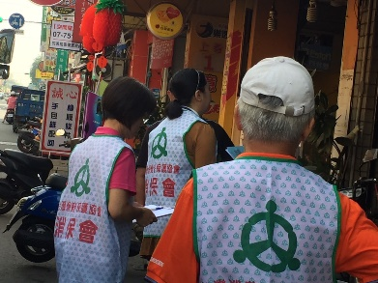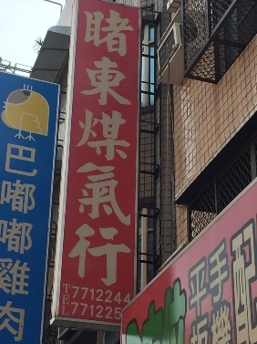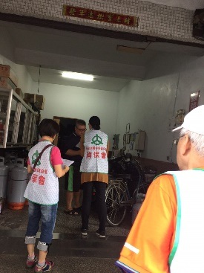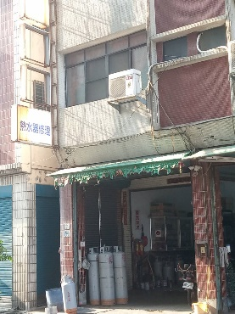

宗和煤氣行 睹東煤氣行(瑞隆路)

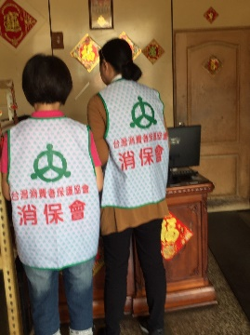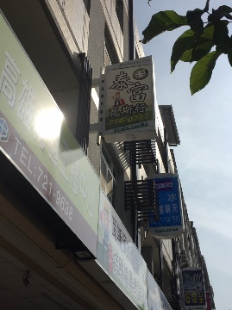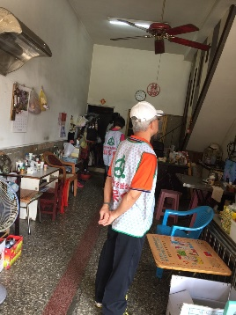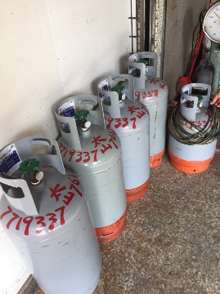

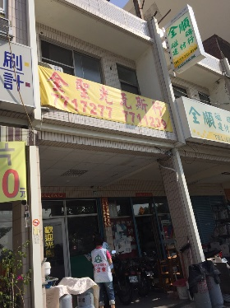 太山煤氣公司 泰富瓦斯行

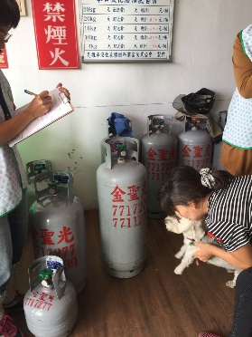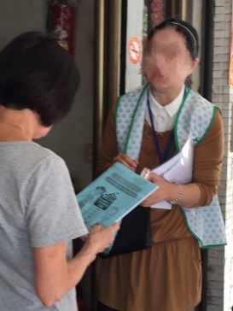

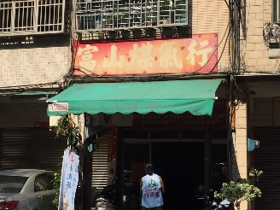

金聖光煤氣行 富山煤氣行

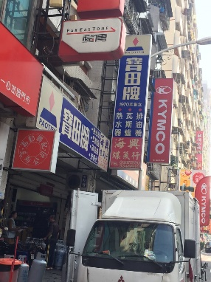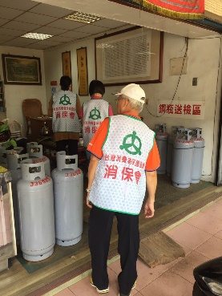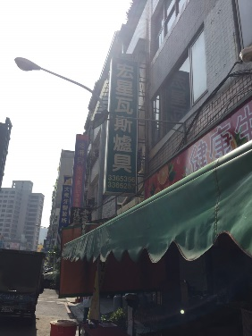

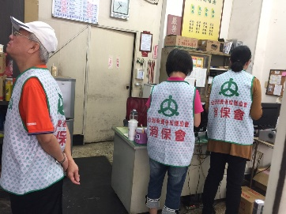

海興能源行 宏星煤氣行

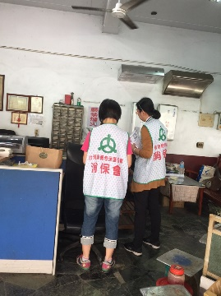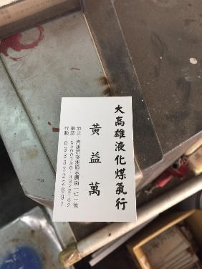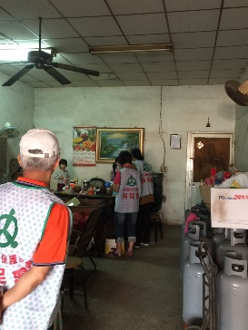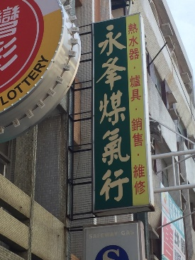

大高雄煤氣行

永夆煤氣行

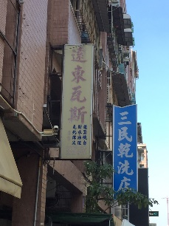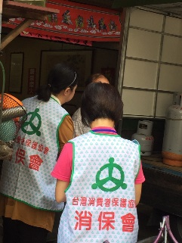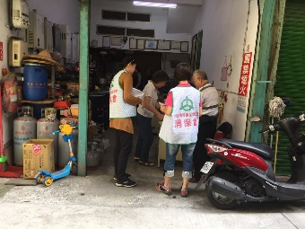 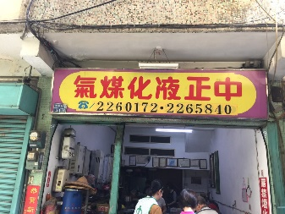

遠東煤氣行

中正液化煤氣行

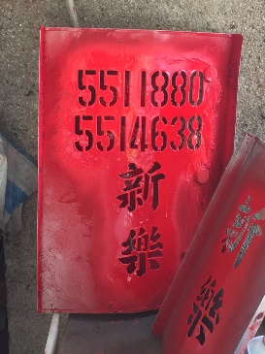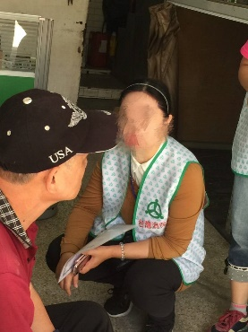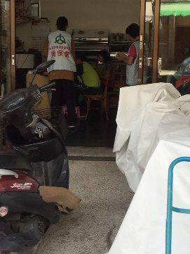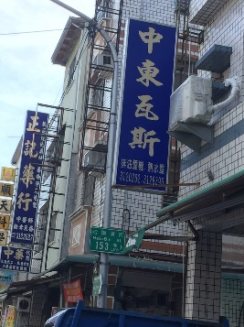

新樂瓦斯行

中東瓦斯行

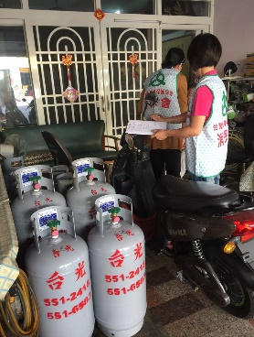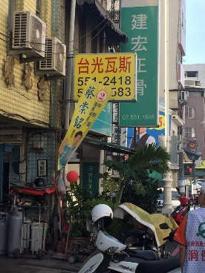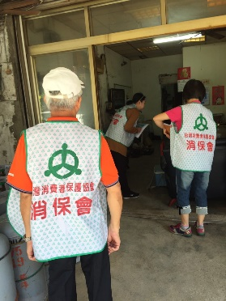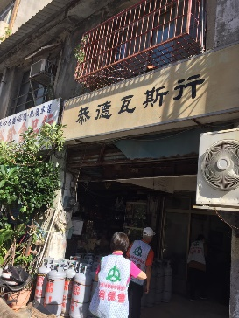

台光瓦斯行

恭德瓦斯行

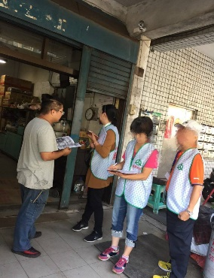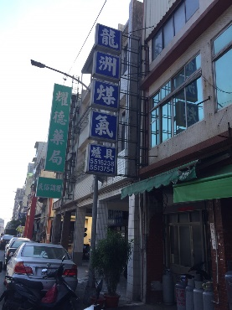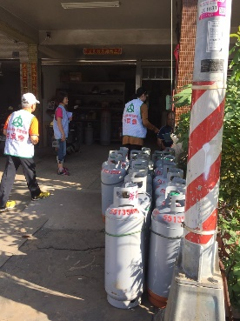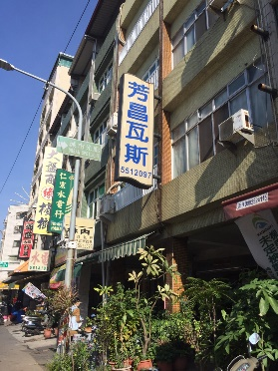

龍洲

媒氣行

芳昌

瓦斯行

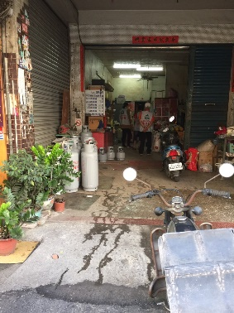

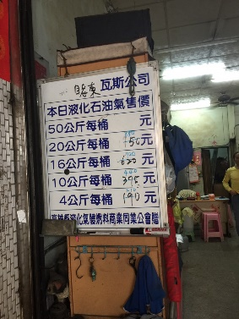 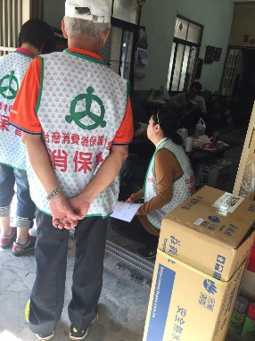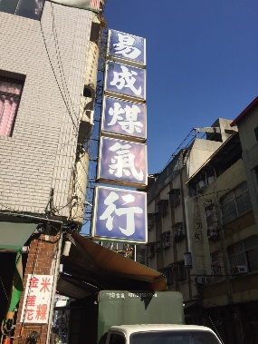

睹東

媒氣行

易成

媒氣行

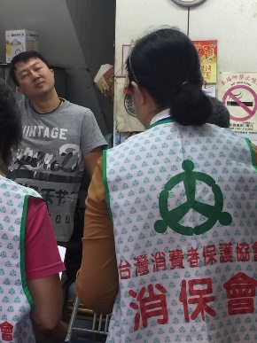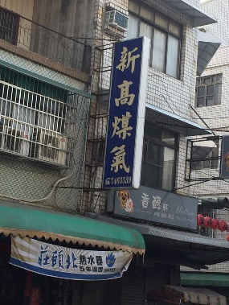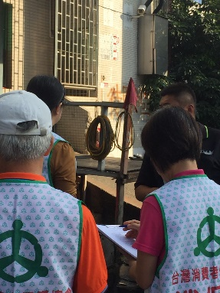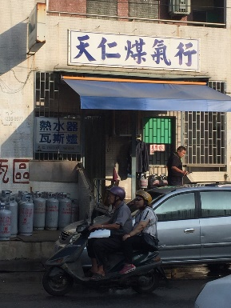

新高

媒氣行

天

仁

媒氣行

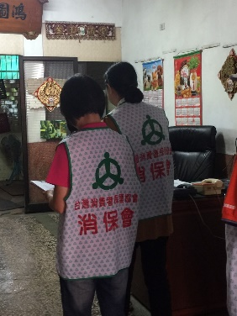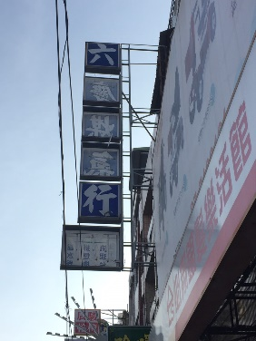

六慶

媒氣行

店家名稱：高雄地區彙整

1、知道有「家用液化石油氣供氣定型化契約範本」嗎？

23 知道 □ 不是很了解 □ 不知道

2、清楚「家用液化石油氣供氣定型化契約範本」的內容嗎？

23 清楚 □ 部份清楚 □ 不清楚

3、知道有「家用液化石油氣供氣定型化契約應記載事項及不得記載

事項」嗎？

23 知道 □ 不是很了解 □ 不知道

4、清楚「家用液化石油氣供氣定型化契約應記載事項及不得記載事

項」的內容嗎？

23 清楚 □ 部份清楚 □ 不清楚

5、貴店有簽訂「家用液化石油氣供氣定型化契約」契約嗎？

3 有 □僅提供空白契約 18 沒有 2 其他:消費者不簽

6、貴店對新用戶新購瓦斯桶時有開具保證金收據嗎 ？

8 有 6 沒有 9 其他:依客戶需求

收押金住家者瓦斯桶買斷

7、貴店知道瓦斯桶最低回收價格嗎？

18 知道 5 不知道□ 其他

8、貴店對殘餘瓦斯氣有無按規定磅秤退費嗎?

19 有 3 沒有 其他：請客戶用完在收

9、店家對瓦斯桶檢驗費用如何收取？

15 超過一年收費 1 超過半年收費 □ 超過三個月收費

7 其他 有簽約才有收;不定期收費;不收費_

10、店家意見反應或建議事項：

￭須了解店家利潤,非只站消費者立場。

￭瓦斯開關頭為何使用一年就要換，沒有壞增加成本。

￭希望政府宣導消費者了解政府訂定規則。

￭瓦斯開關頭應依照每顆出廠年限定汰換時間。

￭瓦斯桶檢驗費應降低。

￭瓦斯開關頭品質越換越不好，懷疑官商勾結，為何每次檢驗都要換？

￭希望政府瓦斯牌價漲幅不要太大。

￭希望政府資訊完整公開化。於電視媒體上宣導瓦斯安全。

￭瓦斯調解器政府規定的不合用，建議政府要用專業人才動動腦筋。

￭希望使用者付費。

￭希望桶子應買斷，業者負責運送，桶子消費者保管。

￭希望政府有同理心。

￭希望桶子回收由政府出資。

陸、問卷調查表彙總

**調 查 表**

店家名稱：50家

1、知道有「家用液化石油氣供氣定型化契約範本」嗎？

知道 不是很了解 □ 不知道

2、清楚「家用液化石油氣供氣定型化契約範本」的內容嗎？

清楚 部份清楚 □ 不清楚

3、知道有「家用液化石油氣供氣定型化契約應記載事項及不得記載

事項」嗎？

知道 不是很了解 □ 不知道

4、清楚「家用液化石油氣供氣定型化契約應記載事項及不得記載事

項」的內容嗎？

清楚 部份清楚 □ 不清楚

5、貴店有簽訂「家用液化石油氣供氣定型化契約」嗎？

有 □僅提供空白契約 沒有 其他

6、貴店對新用戶新購瓦斯桶時有開具保證金收據嗎 ？

有 沒有 其他

7、貴店知道瓦斯桶最低回收價格嗎？

知道 不知道 其他：

8、貴店對殘餘瓦斯氣有無按規定磅秤退費嗎?

有 沒有 其他：

9、店家對瓦斯桶檢驗費用如何收取？

超過一年收費 超過半年收費 □ 超過三個月收費

其他 _

柒、分析

1、本會忝為民間社團並無公權力，因此本次訪查為避免無法預料

的爭議，對業者的問卷回答，本著誠信原則，未便進一步核實

業者所回答的問題。

2、調查表中1〜4統計，店家知道有「家用液化石油氣供氣定型化

契約範本」及「應記載事項及不得記載事項」的訊息(雖然無法

得知店家對條款內容的了解度)。

3、「知」是一回事，但「執行」又是另一回事，由調查表5中得知

，42%(21/50)店家有簽訂「家用液化石油氣供氣定型化契約」，

其中嘉義地區訪查11家業者皆說有簽約，令人存疑；對於此點

，由店家所反映的問題點，相互矛盾，本會合理懷疑，認為店

家知道要簽約，但完成實際簽約者比例並不高。

4、對於新購瓦斯桶時有開具保證金收據乙項，高達56%未給收據

或視狀況給予收據，此點是嚴重影響消費者權益。

5、對於店知道瓦斯桶最低回收價格，由調查表7顯示，仍有30%

店家不清楚或視狀況回收，違反本項法規。

6、而店家對瓦斯桶超過一年檢驗費用如何收取，由調查表9顯示

，仍有38%未依規定或視狀況收費，亦即與現行市場屢有爭議

之處不謀而合。

7、由本次的調查活動中，彙總出現狀較易產生消費爭議(有損消費

權益)的事項，重點如下：

契約書雙方簽約未落實。(**買賣權利、義務責任不清楚**)

新購瓦斯桶保證金收據未開具。(**賣方有扯爛之嫌**)

瓦斯桶最低回收價格未被執行。(**賣方自行主張，有違公平**)

瓦斯超過一年的檢驗費用收費方式零亂。(**同上**)

8、而本次調查中，店家所反映的瓦斯價格被操控乙事，與一般普

羅消費者所認知的瓦斯價格是由政府依國際油氣浮動再以公式

計價的方式有所出入，宜進一步調查釐清有否人為因素；而瓦

斯開關頭之品質與期限等問題，需再向店家加強宣導係安全性

之考量。

捌、其他

本會彙編印製[桶裝瓦斯面面觀]叢書乙冊，隨本次調查贈送給店家

參考，另配合在本會的各項宣導活動當中供消費者免費索取，以達

到協同宣導「家用液化石油氣定型化契約書」暨「應記載事項及不

得記載事項」的目標。

玖、建議

為提升與落實「家用液化石油氣定型化契約書」暨「應記載事項及

不得記載事項」的被有效實施，俾降低消費爭議與民怨，建議如下

：

1、「家用液化石油氣定型化契約書」暨「應記載事項及不得記載事項

」的內容需再向店家與瓦斯公會及民眾強化普及宣導，讓店家再無

藉口不配合此規定的執行，也讓消費者懂得保護自己權益。

2、地方政府主管機關需持續、長期稽查，俾有效保障消費權益與消弭

民怨，彰顯政府施政績效：

買賣、雙方是否落實簽約。

新購瓦斯桶保證金收據是否開具給消費者。

店家對瓦斯桶最低回收價格是否依規付給消費者。

瓦斯超過一年的檢驗費用收費方式是否依規收取。

* 無理拒賣瓦斯或拒收瓦斯桶之店家應予懲處，以儆效尤。

3、「家用液化石油氣定型化契約書」暨「應記載事項及不得記載事項

」的良法美意被誤解或扭曲，甚而被店家的消極抵制執行，在在

顯示此二法規的雙方權利義務、或有較不易執行之處，建請召開

檢討會議或適時修正此二法規的條文適切性，建立更公平交易的

機制，有效保障消費權益。



** 台灣消費者保護協會**

**地 址：高雄市前鎮區保泰路355號6樓之2**

**電 話：（07）9700726 FAX：（07）9700675**

**督 導/ 企 劃： 徐邦瀚副秘書長**

**信 箱：cpat3706222@seed.net.tw**

**網 址：**[**www.cpat.org.tw**](http://www.cpat.org.tw)